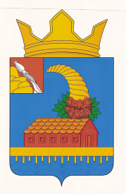

АДМИНИСТРАЦИЯ

КОРОТОЯКСКОГО СЕЛЬСКОГО ПОСЕЛЕНИЯ

ОСТРОГОЖСКОГО МУНИЦИПАЛЬНОГО РАЙОНА

ВОРОНЕЖСКОЙ ОБЛАСТИ

ПОСТАНОВЛЕНИЕ

20 апреля 2021 г № 22

с. Коротояк

Об отмене постановления администрации Коротоякского сельского поселения от 02.11.2020 г. № 39 «Об утверждении Порядка получения муниципальными служащими Коротоякского сельского поселения Острогожского муниципального района Воронежской области разрешения представителя нанимателя (работодателя) на участие на безвозмездной основе в управлении некоммерческими организациями»

В целях приведения нормативных правовых актов Коротоякского сельского поселения в соответствие действующему законодательству администрация Коротоякского сельского поселения Острогожского муниципального района Воронежской области

ПОСТАНОВЛЯЕТ:

1. Отменить постановление администрации Коротоякского сельского поселения от 02.11.2020 г. № 39 «Об утверждении Порядка получения муниципальными служащими Коротоякского сельского поселения Острогожского муниципального района Воронежской области разрешения представителя нанимателя (работодателя) на участие на безвозмездной основе в управлении некоммерческими организациями».

2. Настоящее постановление вступает в силу с момента его официального обнародования.

3. Контроль за выполнением настоящего решения оставляю за собой.

Глава Коротоякского сельского поселения Н.В. Трофимов